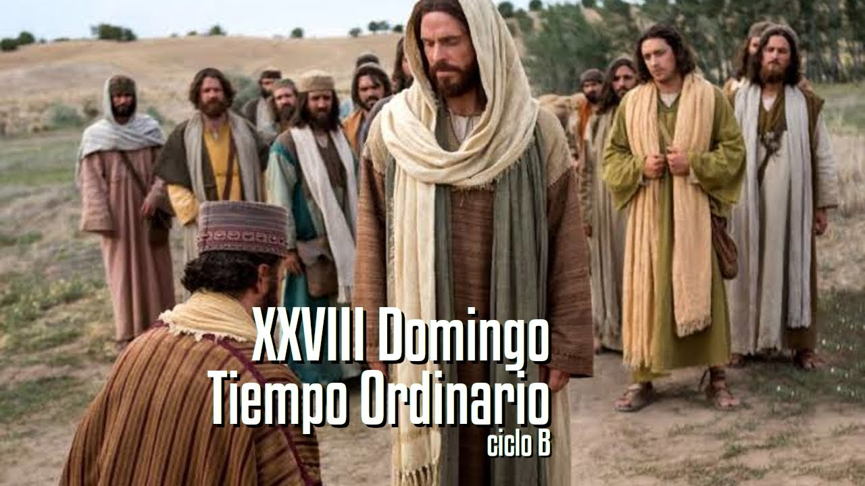

“DANOS TU SABIDURÍA, SEÑOR”

13
OCTUBRE
2024

“VENDE LO QUE TIENES

Y SIGUEME”

“Mc 10, 17-30”

